Тема уроку. Застосування кислот.

З усіх кислот найбільше застосування у різних галузях мають сульфатна, хлоридна, нітратна і ортофосфатна.

**Застосування кислот в промисловості**

|  |  |
| --- | --- |
| **Кислота** | **Галузь застосування** |
| H2SO4 | Виробництво інших кислот, солей, добрив, барвників, ліків, очищення нафтопродуктів. Сульфатну кислоту, за рахунок її властивостей поглинати великі кількості води, використовують для осушення. Застосовується для приготування акумуляторної кислоти. |
| HCl | Виробництво солей, фарб, ліків. |
| HNO3 | Виробництво добрив, барвників, вибухових речовин. |
| H3PO4 | Виробництво добрив, миючих засобів. |

**Застосування кислот у медицині.**

**Борна кислота** має антисептичні властивості, її використовують при приготуванні борної мазі.

**Ортофосфатна кислота** широко застосовується в стоматології при пломбуванні зубів. Нею протруюють зубну емаль перед процедурою. Також в незначних кількостях ортофосфатна кислота застосовується в сумішах для відбілювання зубів.

Розбавлену хлоридну (соляну, хлороводневу) кислоту застосовують для лікування деяких захворювань шлунково-кишкового тракту.

**Застосування кислот в побуті.**

**Лимонна кислота** використовується в кулінарії, а також для виведення всіляких плям: від вина, різних ягід, фарб, іржі, чорнила.

**Щавлева кислота** застосовується для видалення плям від чорнила, іржі. Однак треба мати на увазі, що кристалічна кислота може викликати опіки слизових оболонок ротової порожнини, стравоходу, шлунка і є отруйною речовиною.

**Борна кислота** використовується як мікродобрива і засоби для боротьби з тарганами і будинковими мурашками.

**Оцтова кислота** застосовується або у вигляді столового оцту, з масовою часткою кислоти до 9 % або у вигляді 70−80% -вої есенції. Оцет застосовується в якості консерванту, приправи до страв, видалення фруктових плям із тканин.

**Хлоридна кислота** застосовується для очищення від вапняного нальоту раковин,  умивальників, труб і радіаторів систем централізованого опалення.

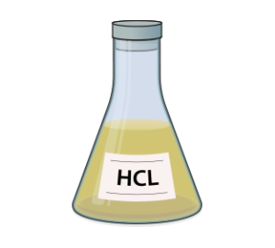

Розбавлена **нітратна кислота** використовується для чищення виробів з благородних металів.

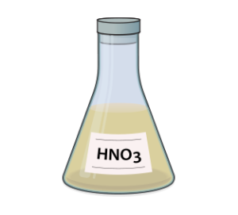

***Зверни увагу!***

При потраплянні на шкіру хлоридна і нітратна кислоти викликають хімічні опіки.

**Перегляньте відео:**

<https://www.youtube.com/watch?v=cvRmORXh9DM>

**Завдання.**

1. Повторіть §35.
2. **Чому дорівнює масова частка кислоти в розчині, якщо для його приготування було взято 10 г**H3PO4**і 15 мл води.**

Відповіді надсилайте в Хьюмен або на електронну адресу [nftelepneva@gmail.com](mailto:nftelepneva@gmail.com)